1. Demo doc界面
   * 1. 启动设备

初始化设备并启动设备，输出点云，其点云数据保存在.csv文件中；

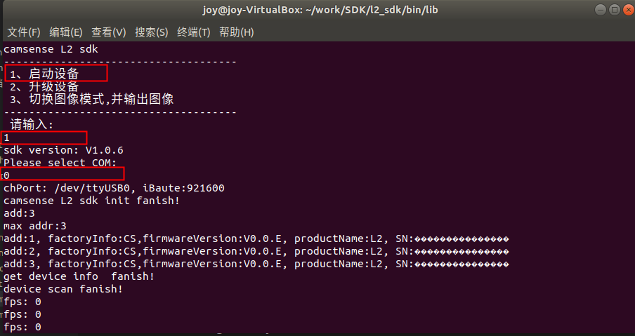

* + 1. 升级设备

OTA升级功能；

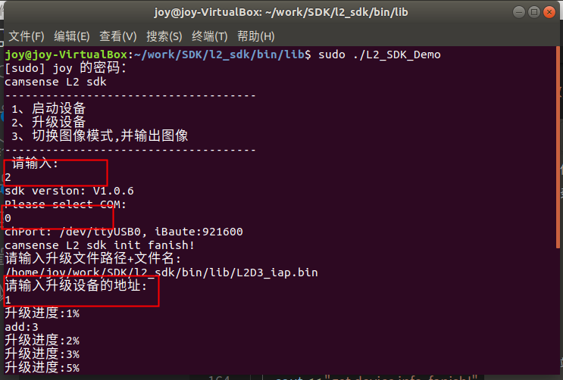

* + 1. 切换图像模式，并输出图像数据

如下图：

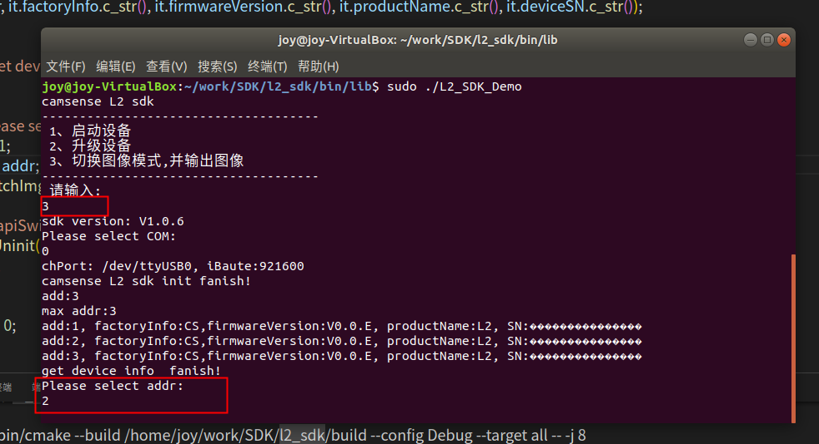

在本地目录保存图片，下图所示：

